Влияние температуры на структурообразование керамики на основе ZrO₂ и исследование механических свойств
Якименко М.Н.^{1,2}, Беличко Д.Р.², Зозуля А.А.^{1,2}
Студент, 2 курс магистратуры
¹ФГБОУ ВО «Донецкий государственный университет», г. Донецк, РФ
²ФГБНУ «Донецкий физико-технический институт им. А.А. Галкина», г. Донецк, РФ
E-mail: nicksonn11@gmail.com
Введение. Керамические материалы на основе диоксида циркония (ZrO₂) занимают важное место в современном материаловедении благодаря своим уникальным свойствам, таким как высокая прочность, термостойкость и коррозионная устойчивость. Эти характеристики делают их незаменимыми в различных отраслях, включая электронику, медицинские изделия и аэрокосмическую промышленность. Одним из ключевых факторов, влияющих на формирование их механических свойств, является температура, при которой происходят процессы синтеза и тепловой обработки. Условия синтеза, в частности, температура обжига, определяют кристаллографическую модификацию ZrO₂, которые могут быть моноклинной, тетрагональной или кубической, обладающие своей стабильностью и механическими свойствами, что влияет на их эксплуатацию [1-2].
В рамках работы предполагается проведение серий экспериментов, в ходе которых будут варьироваться температуры спекания и исследоваться их влияние на фазовый состав, микроструктуру и механические характеристики керамических материалов.
Цель: синтез керамики с различными размерами зерен при различных температурах, получение субмикронного зерна, исследование влияния температуры на процесс образования зерен и сравнение физических свойств керамических образцов с разными размерами зерен.
На рис. 1 показаны снимки поверхности, снятые при помощи СЭМ микроскопии, материала Z8Y при спечении при разных температурах.
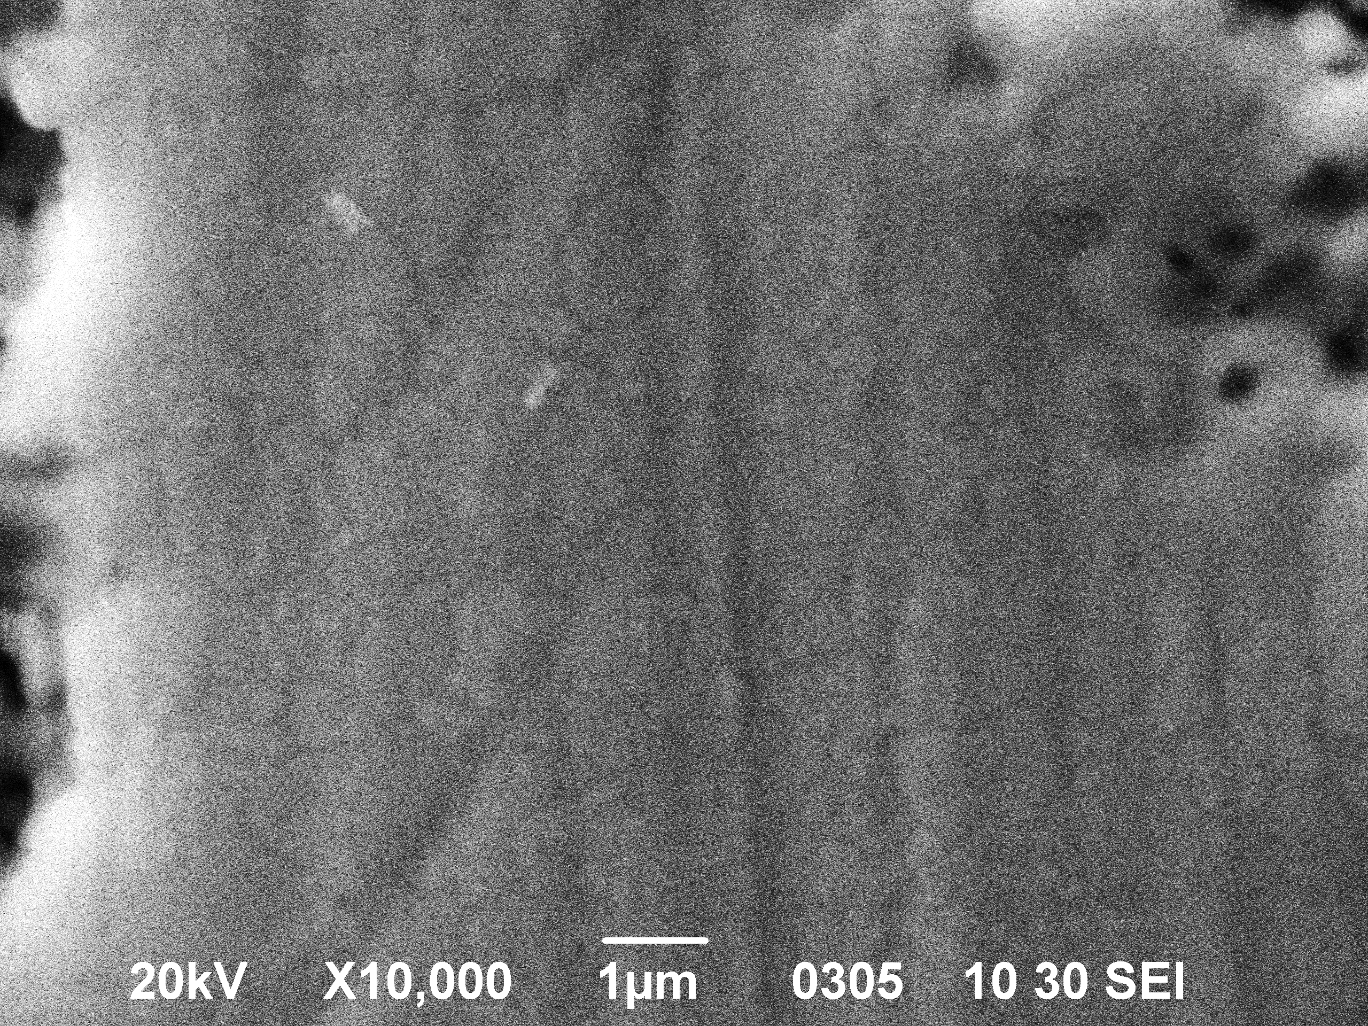 | 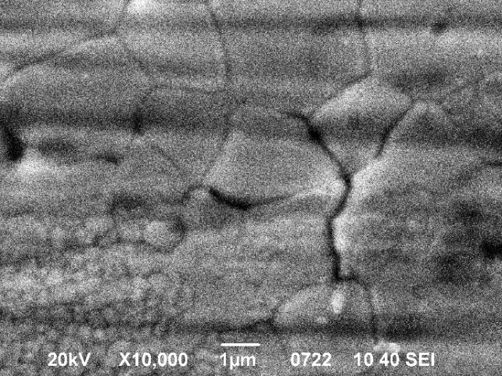
Поверхность Z8Y при давлении 3 МПа и спекании в 1350 ^{о}С | Поверхность Z8Y при давлении 3 МПа и спекании в 1500 ^{о}С
Рис. 1. Сравнение поверхности материалов Z8Y, 3 МПа при разной температуре
Вывод. Обнаружено, что в Z3Y наблюдается немонотонная зависимость плотности и пористости от давления, когда как в Z8Y зависимость монотонно возрастающая.
Обнаружено, что в Z8Y при спекании 1500 ^{о}С происходит изменение фазовой структуры материала. Появляются островковые включения с меньшим размером зерна.
Механика процесса образования островковых включений не изучена до конца, что создает множество вопросов и открывает перспективы для дальнейших исследований.
Исследования выполнены при поддержке РНФ, грант № 24-72-10072
Литература
1. Физическое металловедение. Под ред. Р. Кана. Вып. 2. М.: Мир, 1968. 490 с.
2. D. R. Belichko Influence of stabilized zirconium dioxide and high hydrostatic pressure on the kinetics of sintering nanopowders of metastable aluminum oxide / A.V. Maletskii, G.K. Volkova, D.R. Belichko // ceramics international

